書香處處
簡介兩本基督教靈修學參考書 - 于永靈

前言
因著對靈修神學的興趣，在此選介兩本基督教靈修學參考書:
- 《基督宗教靈修神學簡史》
- 《21世紀基督教靈修學導論》

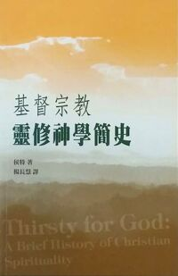
《基督宗教靈修神學簡史》Thirsty for God: a Brief History of Christian Spirituality
出版社：道風山基督教叢林 1997
作者：候特 (Bradley P. Holt)
譯者：楊長慧
筆者讀了本書。全書共分八章，內容概括如下：

第一至二章：基督教與靈修學/聖經中的四種關係
作者認為，靈修的基本前提有二：一是我們的靈魂會乾渴。二是神的愛主動尋找心靈乾渴的人（頁10）。研究全球靈修傳統的好處在於：看到自己狹隘，擴展眼界，避免將相對的真理絕對化，並形成護教的規範（17-18頁）。

第一章裏講到基督教的擴展，最初是在亞非歐三洲擴展。在主後一千多年，北部的俄羅期人及斯幹的那維亞人歸主後，基督教神學及靈修開始受到不同歐洲文化的影響--希臘、羅馬、尼爾、日衛曼、斯拉夫，北部。耶誕節就是採用歐洲宗教風俗的例子（21頁）。

第二章裏，作者在書中探討構成靈性的四種基本關係：人與神、與自己、與他人，與受造萬物（28頁）。基督徒的靈修目標在於踐行神的愛（15頁）。本書的寫作目的如作者所言『用二十世紀末的美國角度，觀察不同時代不同地區的基督教歷史，藉著不同文化的基督徒靈修歷程，指出現代人探討靈修時可資借鑒的歷史寶藏。』

第三至第七章：世界社區的開端/ 歐洲時代/ 新教及天主教的改革/現代/二十世紀
第三章：前六個世紀中，基督教最初是猶太教中的拿撒勒派，後來逐漸傳播到羅馬帝國各地。最初三個世紀，基督徒常被誤解而遭受逼迫。直到312年，羅馬皇帝君士坦丁把基督教定為國教。基督教靈修的重要課題開始發展：敬拜、聖禮、聖靈的恩賜、為主作見證直到死地、靈性的操練、修道主義、神秘主義（39頁）。

第四章：五至十五世紀的歐洲靈修傳統
東方教會：東正教的神學特別強調三位一體，以早期大公會議為根基，稱之為『神聖傳統』（Holy tradition)：認為基督徒的靈性是按著『神聖化』的路向發展，亦即處於人成為神性的過程之中（75頁）。以聖像，耶穌禱文及靜息主義為特色。

西方教會：屬靈領袖貝爾納更新修道院制度。十三世紀創立托缽修會，聖方濟寫下名著《太陽頌歌》。神秘主義捲土重來，理性為主的代表人物是艾克哈特。

第五章：十六世紀新教與天主教的改革。路德創立『十字架的靈修』，『十字架的神學』。加爾文重視聖禮，『他認為信徒在洗禮時與基督聯合，並且一生的時間在此聯合中成長』（101頁）。慈運理則主張只以聖言為靈修，他明確區分門徒生活的內在操練和外在操練。認為只有內在操練才是有價值的。（他的靈修觀對基督徒影響頗深啊。中國的教會，不少華人教會都認為，靈俢就是讀聖經，禱告，沒有其他）。安立甘宗是藉著共同的禮拜儀式幫助個人成長。

天主教的改革，依納爵創立新的修會『耶穌會』，寫作《屬靈操練》。培養了像利瑪竇這樣的宣教士，耶穌會成為學術水準最顯赫的修會。神秘主義者德蘭、十架約翰創立迦密山聖衣修會。

第六章：啟蒙至十九世紀，清教徒，貴格會，循道派相繼出現。寂靜主義的代表人物--蓋恩夫人，筆者小時候讀過她的作品。第七章：二十世紀。靈恩運動捲土重來，靈恩派和五旬宗的靈修學焦點是神的愛。

第八章：何去何從
鑒往知來是對待基督教靈修傳統的態度，作者用幾組比喻來描繪基督徒生活，（1） 拯救、救贖、稱義；（2）成長、契合、醫治；（3）行路、旅程、攀爬、返家。面對不同的靈修傳統，我們要需要的是『聆聽的靈修』。

本書作者侯特（Bradley P.Holt)六十年代末在耶魯大學讀書時，對靈修學產生興趣。他為斯幹的那維亞裔，曾在非洲生活數十年，任教於北奈及利亞神學院（22頁），這樣的人生經歷，讓他看到之前基督教靈俢的不足，於是在本書中納入非西方的，其他膚色人種，女性信徒的經歷。這樣就讓本書的內容更全面，也更有代表性。

該書的英文版本出版日期是1993年。中文版作者在附錄中還加上討論的問題，有關題目的相關書目，參考資料，以及最新的學術成果，對準備做相關課題深入研究的人來說，這一點很好。

1如何對待傳統
本書中提到的幾位屬靈領袖，引發了筆者對傳統的思考。
早期的教父特士良為拉丁教義神學立定基礎（50頁），他也是最早開始用拉丁語寫作的教父。同時使用新詞，如舊約、新約，位格，最終確立三位一體的教義。後來他從大公教會裏出來，加入孟他努派，因為他認為後者更嚴謹。

路德從羅馬公教出來，他批評天主教部分靈俢傳統，他強調平信徒、聖經、世俗工作的重要性，對教會的敬虔行為大加抨擊。他重視面對罪、赦免及十字架，卻很少提醫治，更新及復活。『他對基督徒生活的期望如此之低，導致眾多「不冷不熱」信義宗信徒的產生（99頁）』。本書作者侯特就是在信義宗教會，可能對教會屬靈傳統的問題看得更深入。路德批評了天主教的靈俢傳統，本書作者也批評了路德創立的信義宗的靈修傳統。

慈運理：對天主教的傳統比路德更偏激。只有聖經為靈修，對禮拜儀式和聖禮都不重視。

從特土良到路德，他們都有一個特點，就是從當時的大公教會出來，認為大公教會的屬靈傳統有問題。路德還保留了大部分的聖衣、禮服、教會年曆以及教堂建築。而到了慈運理這裏，靈修傳統只剩下了聖經。

筆者的信仰傳統裏，靈修就只有讀經禱告，沒有其他。也是在多年前上神學後，才知道還有其他靈修方式。沒有傳統，沒有傳承，好像我們是直接從上帝那裏來的。這樣的教會在中國可不少。老一輩的牧者，很重視王明道、倪柝聲，有人現在還在用他們的講章。面對傳統，哪些可以保留，哪些需要捨棄，而去和留的標準又是什麼？這是一個教會、一個公司，一個企業，甚至每個人都要面對的問題。

3神觀的挑戰
受啟蒙運動的影響，現代世界觀認為神是一個遙不可及的，有智慧的設計者，宇宙如同一個大鐘，神將其調好後，便任由其自行繼續運作，宗教被約化為道德，靈性的空間大大受到限制（115頁）。

不少基督徒也是這樣的，自從信主領受新生命後，上帝再也沒有參與到我們的生活中，上帝是遙不可及的，而我們信的神好像也成了自然神觀的神。

靈修的基礎是神觀，包括理性及感情上對神的觀點。十三世紀的阿奎那指出理性是神的恩賜，伴隨啟示而來，也是啟示的根基。他將理性及啟示，自然及恩典加以結合，是西方教會最偉大的學術成就之一（114頁）。

東正教的靈俢觀一直藉著在圖像前點燃蠟燭及香，並親吻圖像，表達對耶穌，對祂對祂母親，對所有聖徒的熱愛，家庭及私人敬拜都包括此一程式，許多東正教家庭都擁有一個有圖像的敬拜中心（78頁）。

對上帝的認識，從學術性、知識性（或者說理性）出發就是『左腦』方向。從經歷、情緒等出現就是『右腦』方向。現代稱使用圖像的敬拜為用『右腦』禱告，通過使用圖像，來認識上帝。本書則試圖將兩方面（左右腦）的需要結合一起。對上帝的認識不要固化，拘泥于某一種傳統，某一個宗派。認識上帝的多樣性，這才是本書作者希望看到的。今天在教會的主日學中，一個老牧師還言之鑿鑿地說：『天主教拜馬利亞就是拜偶像』，筆者一句話也不敢說。

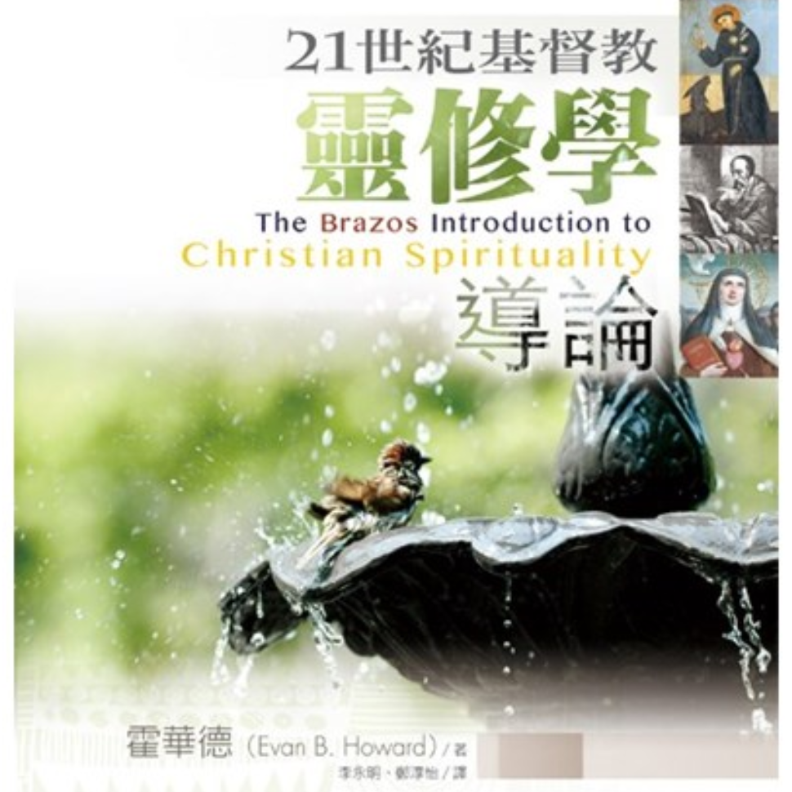
《21世紀基督教靈修學導論》The Brazos Introduction to Christian Spirituality
作者： 霍華德 (Evan B. Howard)
譯者： 李永明、鄭淳怡
出版社： 校園書房出版社

本書講述了基督教的靈修傳統，目標就是要透過基督信仰的觀點，來呈現靈性有哪些特質。所要問的問題是：對基督徒來說，與神之間的關係究章是怎樣的？三個主要傳統，東正教、天主教、更正教，這些傳統的共同成分又是什麼。本書就是為基督教靈俢學主要特徵作一陳述（導言，5頁）。共有十二章，主要內容概括如下：

第一至二章: 靈俢學的基本概念/探索個人與上帝關係所用到的工具

第一章：介紹『基督教靈修學』，特別著重介紹容易混淆的專有名詞，如神秘主義、靈修神學、成聖、靈命塑造等.
神秘主義和靈俢學的異、同。
神秘主義和靈修學都特別注意靈裏的生命，神秘主義是意識到神的臨在為其中心，靈修學針對的是『聖靈裏的生命』。神秘主義關注聚焦的是人類對神直接的臨在意識。靈修學關注的是個人或群體與神之間關係那整個活出來的經驗（21頁）。
靈俢學的定義：歐曼(Jordan Aumann)下的定義
『靈俢神學：是神學的的一部分，系發自神聖啟示之真理和個人宗教之經驗， 要為超自然生活的本質下定義，為其增長和發展作出指導，同時解釋靈魂如何由屬靈生命的開端，前進到盡善盡美』（22頁）。

第二章：作者在這裏強調，靈俢學的巧妙之處在於適用不同的工具，個人經驗、聖經，日常關係、基督教歷史、神學和哲學、心理學、人文科學都可以用來探索個人與上帝的關係。

一般認為基督教有三個主要傳統（天主教、更正教、東正教），實際上基督教曾經有（現在仍有）各種形式，……敘利亞，衣索比亞、印度都各有興盛多個世紀之久的基督教形式。亞洲、非洲、北美洲、增長中的信徒社群，獨立地表現了特有的氣質（79）。

三到八章:人類經驗/基督教靈修學的神/基督徒的經驗/神人關係/基督徒的轉變/靈命塑造

第三章：從哲學和人文科學的角度，看人類經驗。

第四章題目是『基督教靈修學的神』， 作者所呈現的神，是自有永有的神，具有超越性及內在性。大多數人講到神的時候，用的是『肯定法』（kathaphatic)，作者介紹了比較少人用到的『否定法』(apophatic)，人類認識神，不是因為神不存在，而是因為神的超越，使得人無法用言語來說明。

第五章：人類經驗的偉大、悲劇，復原，從這三個角度來探索基督教對人類經驗的看法。人是按著神的形像和樣式被造，要做神的盟約夥伴。但因為罪，和不忠於盟約，最後屈服於邪惡的勢力之下。之後藉著耶穌基督和聖靈的能力，為人類經驗帶來復原和盼望。

『約的應驗是含有贖罪性質的，這概念所說的是原本存在，卻受到瓦解和破裂威脅的團契，得到了確立和復原（261頁）』。——巴特

第六章：『神人關係』的主題，在這裏關鍵字是『關係』。人在經驗與神的關係時有很大的差異，因為不同的人有不同的個性、氣質、發展成熟度、形體化、家庭親密的群體，傳統。

第七章：基督徒的轉變 是神的作為，也是人的工作（332頁）。基督徒信仰的目標就是轉變，不只對個人，對群體也是如此。作者透過把基督徒的生活看為救贖（歷史的、起初的，持續的，終末的），和歸信/回轉（情感的、知識的、道德的、宗教的、心理的，社會關係的、生態關係的）的概念。基督徒轉變的長度、廣度、深度。基督徒轉變的寬度：從我們生命的開端到末了都觸及。

第八章：基督徒的靈命塑造。焦點在於靈性上的轉變，變得愈來愈像基督，也與基督合而為一。靈性上的轉變包括：塑造的脈絡和媒介，塑造的目標（包括神化、聖潔、完全、神的國度等（391頁）。作者為靈命塑造下了定義：基督徒靈命塑造是人類經驗刻意朝向神作重新導向以及重整：它回應了神恩典的作為，且同時需要忍耐與向前。它定意在與基督有成熟的的合一，並在每日生活的具體經驗中表現出來（384頁）。

九章到十一章：基督徒靈修的三個基本操練：禱告、關顧、察驗

第九章：靈性轉變和塑造有三個基本操練：禱告生活（第九章）、關顧生活（第十章），基督徒的察驗生活（第十一章）。第九章裏，作者把禱告分為三個類別來討論：教會的公眾禱告或公開禱告，個人的對話性或出聲的禱告，以及默觀性和無聲禱告。

第十章：作者給予關顧實踐與禱告同等的地位。「禱告的生活牽涉到雙方的自我揭露(self-disclosure)與自我表達(self-communication)，關顧的生活則更進一步：關顧的生活需要為他人有自我的涉入(self-involvement)及自我的給予(self-giving)」（484頁）。基督徒關顧的要素：關顧者、接受者、仲介者以及付出關顧的行動本身--都受到不同的關顧脈絡的形塑（488頁）。

第十一章的主題是『基督徒的察驗』。挑戰基督徒對神工作的察驗能力，判斷什麼是神的工作，以及哪些是出於神。作者把察驗分為三種類型：感激的察驗（注意到神的臨在）、生命的察驗（在生命的進程中看見神的臨在或作為）、情境的察驗（在暗昧的時刻找到神）（534頁）。

最後一章：更新
最後一章，作者處理『基督教靈修學的更新』。可以看到作者受愛德華茲的影響很深。用來描述更新的幾個字，覺醒、改革、運動、復興。更新在教會歷史上有幾種不同形式的呈現：俢道院——16、17世紀的宗教改革——18、19世紀的二次大覺醒——20世紀的更新運動。

神關心復原，一個大復原——最終的新天新地。這是一種關係的復原，也是透過關係而實現的復原。在基督徒的轉變中，我們看見這種復原在個人及群體的生命中實現，在人類靈命塑造的培養中出現，也實現於聖靈的新創造之中。這種與神之間不斷復原的關係，表達于禱告及關顧的生活中，並透過基督徒察驗的微妙來被掌握（577頁）。

士師記二7--16節……更新、疏遠、衰退、困難、絕望然後又是更新。消退——絕望——更新的形式也許會隨著情境改變而有不同，其基本模式卻是一樣的（583頁）。

1、關於作者
作者霍華德（Evan B.Howard)博士，生於上個世紀五十年代，長期致力於在世界各地推動靈性復興運動，成立了研究基督教靈修學的福音中心——靈修小店(Spiritual Shoppe)。在科羅拉多梅隆州立學院(Mesa State College)擔任哲學與宗教學教授。作品以福音派立場出發，橫跨不同基督信仰傳統，為當代福音派靈俢學注入生命力的視野和深度。

- 本書的成書
別人說寫了多年，作者自己說寫了三十多年（1頁）。作者也講述了本書的成書過程。1967年，在餐館的餐巾紙上草擬了初稿，這部分內容成了本書第三章裏的摘要表，作者把它稱為『改變生命的餐巾教義』（致謝1頁）。

靈修大師傅士德鄭重推薦，稱本書上『福音派觀點書寫基督教靈修的最完整著作』。跨傳統，跨領域，解析『神與人關係』重量經典。
華人學者對這本書的評價：『這本導論作品將為華人教會帶來對靈修學的深度與廣度的影響力。作者從整體基督宗教之大傳統為前提，來論述靈修學的不同層面，又善用整合與多元的進路來表達：全書概念清晰、理論與實踐並重，定能豐富信徒的生命力！』

3、作者給出閱讀本書的建議：
作者在中文版序裏（xix）給出閱讀本書的建議，一開始不要讀太快，本書的鋪陳是從理論（比較難）到實踐（相對容易），本書的整體架構比較難，一旦領會了就容易很多。或者作者建議從實踐部分開始讀，體會作者如何用架構來說明一個特定的主題，以便讓自己能夠進入前面的理論部分。最後：每一章的最後部分，練習一下，在實踐中探索本章所教導的內容（xx）。

正如作者自己所言，本書是跨學科的，有神學，哲學，社會學，多學科的知識（33頁）。一般認為基督教有三個主要傳統（天主教、更正教、東正教），作者認為在這些之外還有其他傳統（79頁）。所以讀懂本書需要有神學、哲學等多方面的社會學知識，同時也要瞭解熟悉三大靈修傳統，否則這本書很難駕馭。

《環球華人宣教學期刊》第八十一期 Vol 10, No 3 (July 2025)

于永靈?: 美福神學院教牧博士課程學生
侯特：《基督宗教靈修神學簡史》（香港：道風山，1997年），頁12--13。

